БАШКОРТОСТАН РЕСПУБЛИКАhЫ  БЛАГОВАР РАЙОНЫ  МУНИЦИПАЛЬ РАЙОНЫНЫҢ ДМИТРИЕВСКИЙ АУЫЛ СОВЕТЫ АУЫЛ БИЛӘМӘҺЕ СОВЕТЫ | 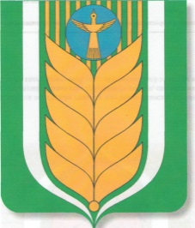 |  | РЕСПУБЛИКА БАШКОРТОСТАН  СОВЕТ СЕЛЬСКОГО ПОСЕЛЕНИЯ ДМИТРИЕВСКИЙ СЕЛЬСОВЕТ МУНИЦИПАЛЬНОГО РАЙОНА БЛАГОВАРСКИЙ РАЙОН
Мэктэп урамы, 5, Дмитриевка ауылы, Благовар районы, Республикаhы Башкортостан, 452749  Тел. (34747) 41-8-40 |  | Школьная ул.,5, д.Дмитриевка, Благоварский район, Республика Башкортостан, 452749  Тел. (34747) 41-8-40
ҠАРАР РЕШЕНИЕ

Об исполнении бюджета сельского поселения Дмитриевский сельсовет муниципального района Благоварский район Республики Башкортостан за 2021год.

В соответствии с частью 10 статьи 35 Федерального закона от 06.10.2003 года № 131-ФЗ Совет сельского поселения Дмитриевский сельсовет муниципального района Благоварский район Республики Башкортостан РЕШИЛ :

- Утвердить отчет об исполнении бюджета сельского поселения Дмитриевский сельсовет муниципального района Благоварский район республики Башкортостан за 2021 год .
- Настоящее решение вступает в силу со дня его официального обнародования.

Глава сельского поселения
Дмитриевский сельсовет - Н.Н.Аминова

Д.Дмитриевка
31.05.2022г
№ 29-192

